Центр конструирования «Собирайка»
Актуальность
Конструирование – одно из самых современных направлений развития детей. Конструктор, позволяет детям учиться, играя и обучаться в игре. Узнавая новое, дети учатся выражать свое отношение к происходящему. Конструируя, они погружаются в организованную взрослыми ситуацию. В ходе образовательной деятельности дети становятся строителями, архитекторами и творцами, играя, они придумывают и воплощают в жизнь свои идеи. В процессе деятельности решаются самые разные задачи: психологические, творческие, развивается познавательная деятельность. При этом у детей развивается творческое воображение, коммуникативные качества, любознательность. Знания, получаемые детьми, являются актуальными, необходимыми для них.
Цель: Развитие познавательных и творческих способностей у детей младшего дошкольного возраста в процессе конструктивной деятельности.
Задачи:
- Продолжать знакомить детей с деталями (кубик, кирпичик, трехгранная призма, пластина, цилиндр), с вариантами расположения строительных форм на плоскости.
- Продолжать учить детей сооружать элементарные постройки по образцу, поддерживать желание строить что-то самостоятельно.
- Способствовать пониманию пространственных соотношений.
- Учить пользоваться дополнительными сюжетными игрушками, соразмерными масштабам построек (маленькие машинки для маленьких гаражей, большие машинки для больших гаражей).
- Учить совместно со взрослыми конструировать башенки, домики, машины.
- Поддерживать желание детей строить самостоятельно.

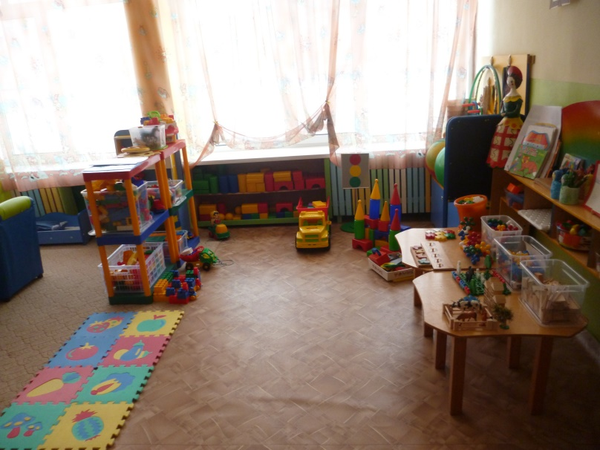 | 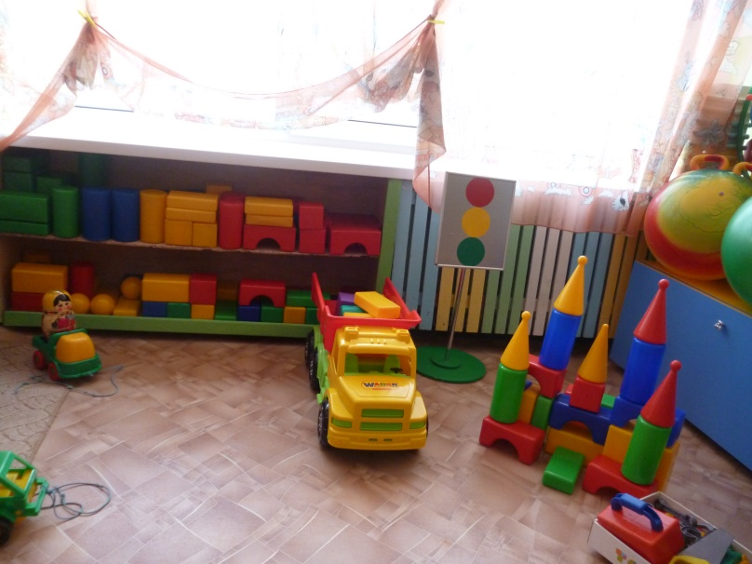
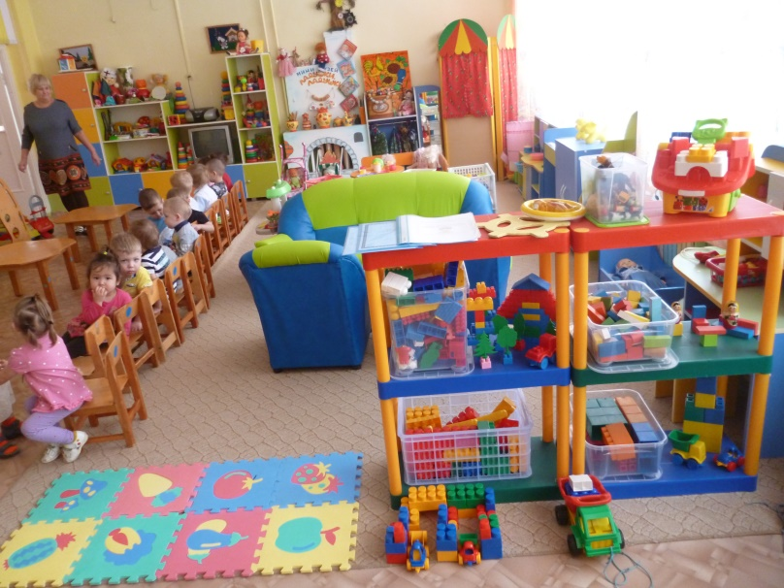 | 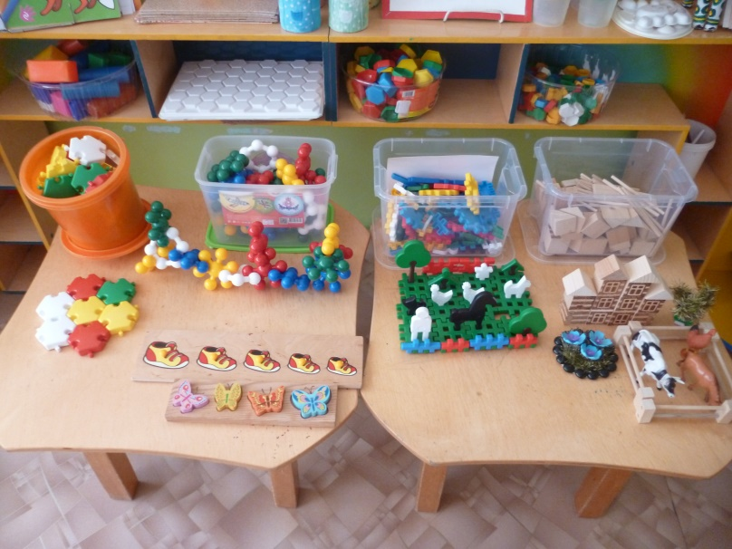

Напольное конструирование
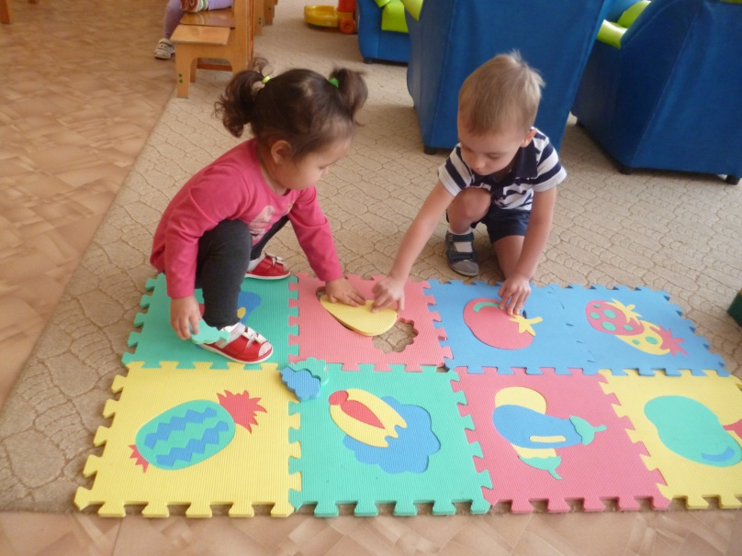 | 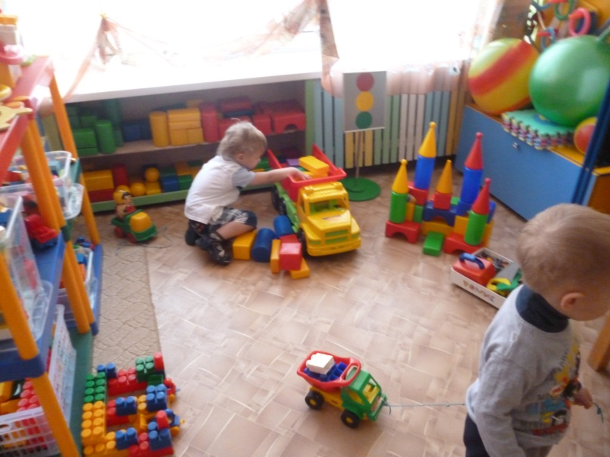
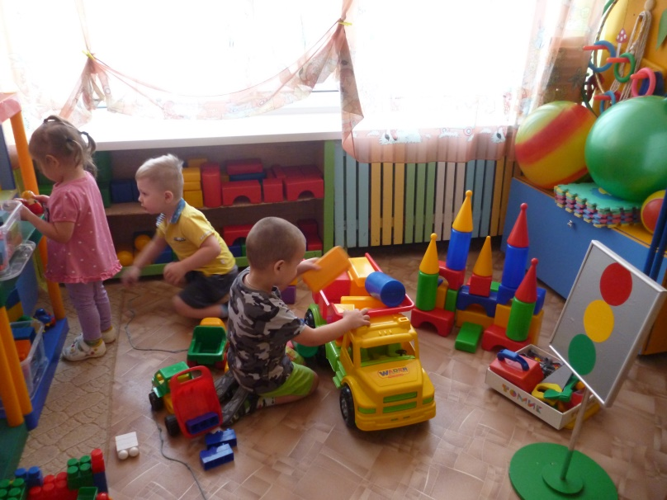 | 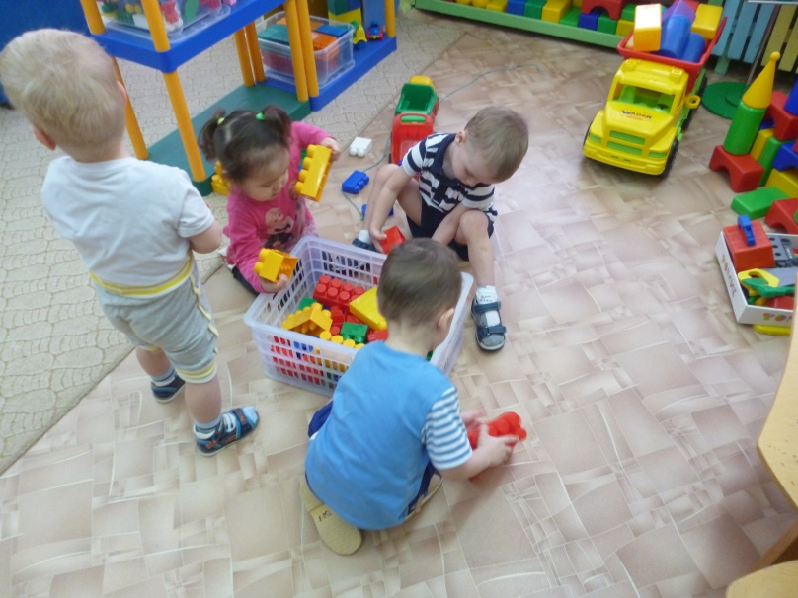

Настольное конструирование
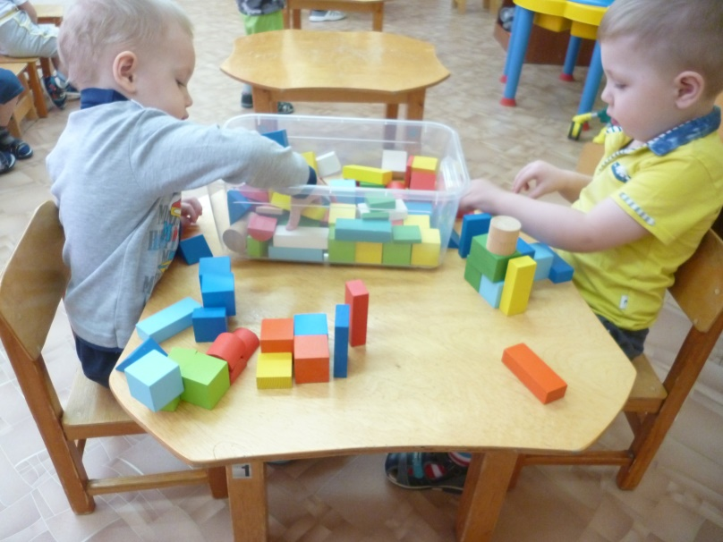 | 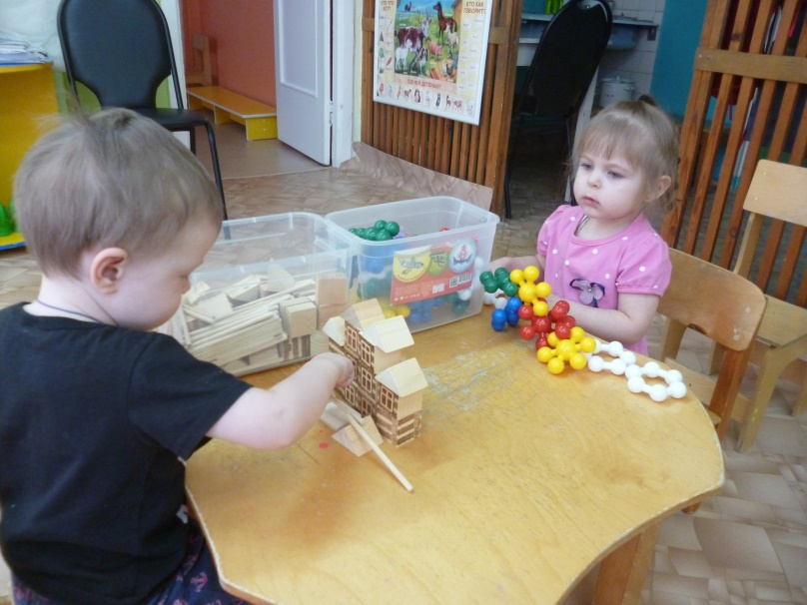
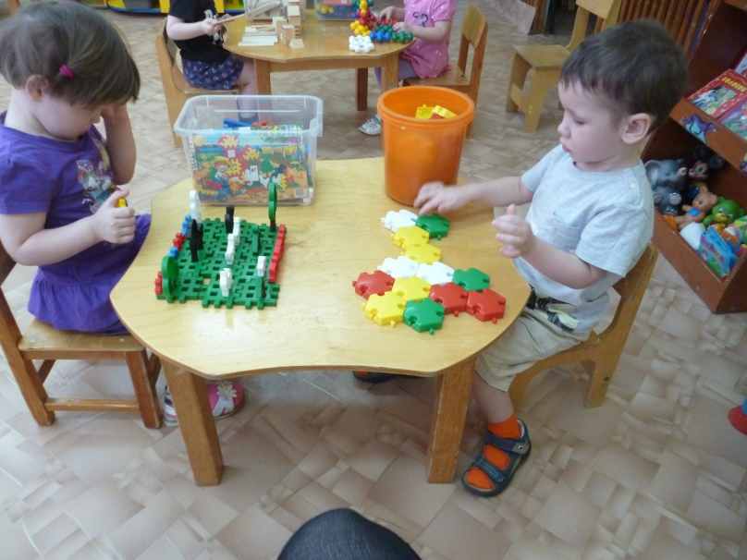 | 